TRƯỜNG ĐẠI HỌC SÀI GÒN
KHOA TOÁN - ỨNG DỤNG


GIẢI BÀI TẬP PERCEPTRON VÀ NEURAL NETWORKS

Họ Tên: Trần Nguyễn Minh Tiến

MSSV: 3123580052

Lớp : DDU1231

PHẦN 1: PERCEPTRON (P1)

Câu 1
Phương trình đường ranh giới: $x_{2}= −1.5x_{1}+ 3 ⇔ 1.5x_{1}+x_{2}− 3 = 0$.
Perceptron đơn có các trọng số:
$w_{1}= 1.5$ (ứng với $x_{1}$);
$w_{2}= 1$ (ứng với $x_{2}$);
$b = −3$ (ứng với đầu vào cố định bằng 1).
Tổng có trọng số: $s = 1.5x_{1}+x_{2}− 3$
Với hàm kích hoạt bước: $y = +1$ nếu $s ≥ 0$ (tức $x_{2}≥ −1.5x_{1}+ 3$), ngược lại $y = −1$.

Câu 2
a) Từ hình vẽ: $w_{1}= 2$, $w_{2}= 1$, $b = −3$. Ranh giới quyết định là $w_{1}x_{1}+w_{2}x_{2}+ b = 0$, suy ra:
$$2x_{1}+x_{2}− 3 = 0 ⇔x_{2}= −2x_{1}+ 3$$
b) Tính $y$ cho hai điểm:
$x^{(1)}= (−1, 0)$: $s = 2(−1) + 1·0 − 3 = −5 < 0$ ⇒ $y = −1$;
$x^{(2)}= (2, 0)$: $s = 2·2 + 1·0 − 3 = 1 ≥ 0$ ⇒ $y = +1$.
c) Đường thẳng đi qua $(0, −1)$ và $(2, 0)$ có hệ số góc $k =\frac{0−(−1)}{2−0}=\frac{1}{2}$, nên:
$$x_{2}= 0.5x_{1}− 1 ⇔ −0.5x_{1}+x_{2}+ 1 = 0$$
Perceptron tương ứng: $w_{1}= −0.5$, $w_{2}= 1$, $b = 1$.
d) Với đầu vào nhị phân $x_{1},x_{2}∈ \{0, 1\}$ (đầu ra 1 khi $s ≥ 0$):
Hàm AND: $w_{1}= 1$, $w_{2}= 1$, $b = −1.5$, tức $s =x_{1}+x_{2}− 1.5$;
Hàm OR: $w_{1}= 1$, $w_{2}= 1$, $b = −0.5$, tức $s =x_{1}+x_{2}− 0.5$.

Câu 3
a) Hàm lỗi của thuật toán perceptron, với $Y$ là tập các mẫu bị phân loại sai và $t_{i}∈ \{−1, +1\}$ là nhãn của mẫu $i$:
$$J(w, b) = −\sum_{i∈Y}{t_{i}(w^{T}x_{i}+ b)}$$
Đạo hàm riêng:
$$\frac{∂J}{∂w}= −\sum_{i∈Y}{t_{i}x_{i}},\frac{∂J}{∂b}= −\sum_{i∈Y}{t_{i}}$$
Cập nhật theo gradient descent với tốc độ học $η$:
$$w ← w + η\sum_{i∈Y}{t_{i}x_{i}}, b ← b + η\sum_{i∈Y}{t_{i}}$$
b) Thuật toán perceptron learning (batch):
Bước 1. Khởi tạo $w$, $b$ và tốc độ học $η$.
Bước 2. Đặt $Y = ∅$. Với mỗi mẫu $i$, nếu $t_{i}(w^{T}x_{i}+ b) < 0$ thì thêm $i$ vào $Y$.
Bước 3. Nếu $Y = ∅$ thì dừng. Ngược lại cập nhật $w$, $b$ theo công thức ở câu (a) rồi quay lại bước 2.
c) Đường thẳng $y = 0.5$ ứng với $x_{2}− 0.5 = 0$, nên tham số khởi tạo là:
$$w^{(0)}= [0, 1]^{T},b^{(0)}= −0.5$$
d) Chạy thuật toán cho hàm OR với $η = 0.4$, $w = [0, 1]^{T}$, $b = −0.5$. Tập mẫu: $a(0,0) → −1$; $b(1,0) → +1$; $c(0,1) → +1$; $d(1,1) → +1$.
Epoch 1:
Mẫu $a$: $s = 0·0 + 1·0 − 0.5 = −0.5 < 0$ ⇒ $y = −1$, đúng.
Mẫu $b$: $s = 0·1 + 1·0 − 0.5 = −0.5 < 0$ ⇒ $y = −1$, sai (nhãn $+1$). Cập nhật:
$$w_{1}= 0 + 0.4·1·1 = 0.4,w_{2}= 1 + 0.4·1·0 = 1, b = −0.5 + 0.4·1 = −0.1$$
Mẫu $c$: $s = 0.4·0 + 1·1 − 0.1 = 0.9 ≥ 0$ ⇒ $y = +1$, đúng.
Mẫu $d$: $s = 0.4·1 + 1·1 − 0.1 = 1.3 ≥ 0$ ⇒ $y = +1$, đúng.
Epoch 2 (với $w = [0.4, 1]^{T}$, $b = −0.1$):
$a$: $s = −0.1 < 0$ ⇒ $−1$, đúng;
$b$: $s = 0.4 − 0.1 = 0.3 ≥ 0$ ⇒ $+1$, đúng;
$c$: $s = 0.9$ ⇒ $+1$, đúng; $d$: $s = 1.3$ ⇒ $+1$, đúng.
Không còn mẫu nào bị phân loại sai nên thuật toán dừng. Kết quả: $w = [0.4, 1]^{T}$, $b = −0.1$.

Câu 4
Quy tắc học perceptron cho hàm AND (hàm bước với ngưỡng $θ$):
$$e(p) =Y_{d}(p) − Y(p),w_{i}(p+1) =w_{i}(p) + α·x_{i}(p)·e(p)$$
Từ bảng kết quả, hệ số học $α = 0.2$. Ngưỡng $θ = 0.4$ (đề không cho trong phần đã có; bảng phù hợp với $0.3 < θ ≤ 0.5$). Giá trị $w_{1}$, $w_{2}$ trong bảng là giá trị sau khi xử lý mẫu ở dòng đó.
Epoch | $$x_{1}$$ | $$x_{2}$$ | $$Y_{d}$$ | $$Y$$ | $$e$$ | $$w_{1}$$ | $$w_{2}$$
Khởi tạo |  |  |  |  |  | 0.3 | −0.2
1 | 0 | 0 | 0 | 0 | 0 | 0.3 | −0.2
 | 0 | 1 | 0 | 0 | 0 | 0.3 | −0.2
 | 1 | 0 | 0 | 0 | 0 | 0.3 | −0.2
 | 1 | 1 | 1 | 0 | 1 | 0.5 | 0.0
2 | 0 | 0 | 0 | 0 | 0 | 0.5 | 0.0
 | 0 | 1 | 0 | 0 | 0 | 0.5 | 0.0
 | 1 | 0 | 0 | 1 | -1 | 0.3 | 0.0
 | 1 | 1 | 1 | 0 | 1 | 0.5 | 0.2
3 | 0 | 0 | 0 | 0 | 0 | 0.5 | 0.2
 | 0 | 1 | 0 | 0 | 0 | 0.5 | 0.2
 | 1 | 0 | 0 | 1 | -1 | 0.3 | 0.2
 | 1 | 1 | 1 | 1 | 0 | 0.3 | 0.2
4 | 0 | 0 | 0 | 0 | 0 | 0.3 | 0.2
 | 0 | 1 | 0 | 0 | 0 | 0.3 | 0.2
 | 1 | 0 | 0 | 0 | 0 | 0.3 | 0.2
 | 1 | 1 | 1 | 1 | 0 | 0.3 | 0.2
Ở epoch 4 cả bốn mẫu đều cho $e = 0$, thuật toán hội tụ với $w_{1}= 0.3$, $w_{2}= 0.2$.

PHẦN 2: NEURAL NETWORKS (P2)

Câu 1
1. Biểu thức tổng có trọng số (thứ tự hệ số: $x_{1}$, $x_{2}$, bias):
Tầng ẩn: $v_{1}= 2x_{1}+ 1$; $v_{2}=x_{1}+ 2x_{2}+ 1$; $v_{3}=x_{1}+ 3x_{2}$.
Tầng ra: $v_{4}= 2o_{1}+ 3o_{2}+o_{3}+ 1$, với $o_{i}= τ(v_{i}) ∈ \{0, 1\}$.
2. Mạng cho $y = 1$ khi $v_{4}≥ 0$. Vì $o_{i}≥ 0$ nên:
$$v_{4}= 2o_{1}+ 3o_{2}+o_{3}+ 1 ≥ 1 > 0$$
Điều này đúng với mọi $(x_{1},x_{2})$.
3. Miền kích hoạt là toàn bộ mặt phẳng $ℝ^{2}$.
4. Với bộ trọng số này mạng luôn cho $y = 1$ (hàm hằng), nên không tạo được đường ranh giới phân chia dữ liệu trong không gian 2D.

Câu 2
1. Đổi bias của node 1 và node 2 từ $1$ thành $−1$:
$$w_{1}= [2, 0, −1]^{T},w_{2}= [1, 2, −1]^{T},w_{3}= [1, 3, 0]^{T}$$
(Vector $w_{3}$ giữ nguyên.)
2. Biểu thức mới:
$$v_{1}= 2x_{1}− 1,v_{2}=x_{1}+ 2x_{2}− 1,v_{3}=x_{1}+ 3x_{2},v_{4}= 2o_{1}+ 3o_{2}+o_{3}+ 1$$
3. Do $v_{4}$ không đổi và $v_{4}≥ 1$ nên $y = 1$ với mọi $(x_{1},x_{2})$. Miền kích hoạt vẫn là $ℝ^{2}$.
4. Miền kích hoạt mới phủ kín toàn bộ mặt phẳng $Ox_{1}x_{2}$ (giống câu 1).
5. So sánh: miền kích hoạt không thay đổi. Thay đổi bias ở tầng ẩn chỉ làm dịch ranh giới của các node 1, 2, nhưng các $o_{i}$ chỉ nhận giá trị 0 hoặc 1 và node ra có bias $+1$ cùng các trọng số dương, nên $v_{4}$ vẫn không thể âm.

Câu 3
1. Các tham số của mạng:
Đầu vào: $x_{1}$ (điểm trung bình), $x_{2}$ (điểm hạnh kiểm), $x_{3}$ (điểm rèn luyện).
Đầu ra: $y ∈ \{0, 1\}$ ($y = 1$: đạt danh hiệu; $y = 0$: không đạt).
Vector trọng số: $w = [2, 1, 1]^{T}$.
2. Mạng perceptron gồm 3 node đầu vào $x_{1},x_{2},x_{3}$ nối trực tiếp đến 1 node đầu ra với các trọng số $2$, $1$, $1$.
3. Đặt $D = 2x_{1}+x_{2}+x_{3}$. Điều kiện đạt danh hiệu:
$$D ≥ 24 ⇔ 2x_{1}+x_{2}+x_{3}− 24 ≥ 0$$
Vậy bias $b = −24$. Hàm kích hoạt là hàm bước: $τ(v) = 1$ nếu $v ≥ 0$; $τ(v) = 0$ nếu $v < 0$.
4. Sơ đồ mạng:
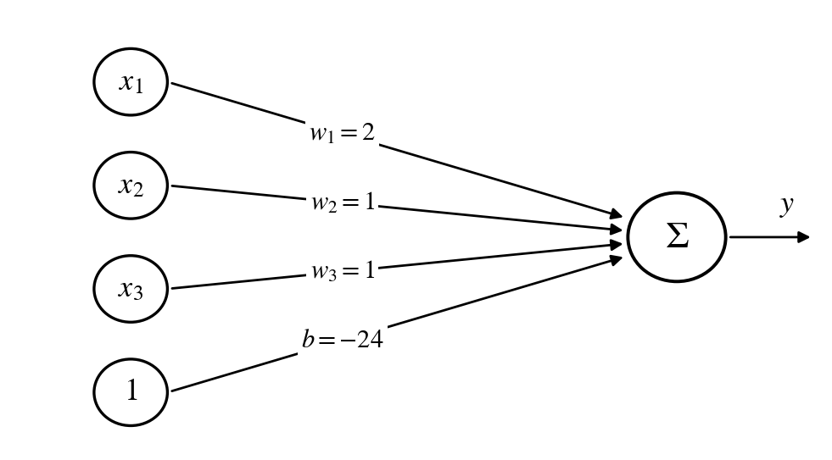
5. Tính $v = 2x_{1}+x_{2}+x_{3}− 24$ cho từng sinh viên:
SV1 $(3.5; 9; 9)$: $v = 2·3.5 + 9 + 9 − 24 = 1 ≥ 0$ ⇒ $y = 1$ (đạt);
SV2 $(3.0; 8; 9)$: $v = 2·3.0 + 8 + 9 − 24 = −1 < 0$ ⇒ $y = 0$ (không đạt);
SV3 $(4.0; 10; 10)$: $v = 2·4.0 + 10 + 10 − 24 = 4 ≥ 0$ ⇒ $y = 1$ (đạt).
6. Perceptron giải được bài toán này vì ranh giới phân loại $2x_{1}+x_{2}+x_{3}− 24 = 0$ là một mặt phẳng trong không gian 3 chiều, tức dữ liệu phân tách tuyến tính.

Câu 4
1. Tổng có trọng số với bias $b'$:
$$v = 2x_{1}+x_{2}+x_{3}+ b'$$
2. Điều kiện phân loại đạt: $2x_{1}+x_{2}+x_{3}≥ −b'$, nghĩa là ngưỡng điểm là $−b'$.
3. Chọn $b' = −22$, $b' = −25$, $b' = −28$ (ngưỡng tương ứng 22, 25, 28).
4. Với tổng điểm $D$ của SV1 $= 25$, SV2 $= 23$, SV3 $= 28$:
$b' = −22$: SV1 đạt, SV2 đạt, SV3 đạt;
$b' = −25$: SV1 đạt, SV2 không đạt, SV3 đạt;
$b' = −28$: SV1 không đạt, SV2 không đạt, SV3 đạt.
5. Nhận xét: bias càng âm thì ngưỡng càng cao, tiêu chuẩn càng chặt và số sinh viên đạt càng ít; bias bớt âm thì tiêu chuẩn được nới lỏng.
6. Bias quyết định ngưỡng của perceptron. Đổi bias làm mặt phẳng ranh giới tịnh tiến song song, còn tỉ lệ giữa các trọng số (mức quan trọng của từng tiêu chí) không đổi.

